
UNIVERSIDAD NACIONAL DEL LITORAL
Facultad de Ingeniería y Ciencias Hídricas

PROYECTO FINAL DE CARRERA
INGENIERÍA EN INFORMÁTICA

Desarrollo de aplicación móvil para el
diseño y procesamiento de encuestas
públicas sobre salud.

ETAPA 4 y 5: DESARROLLO DE LA APLICACIÓN MÓVIL Y TESTING

Alumno: Salmerón Facundo

Director: Rojas Fredini Emmanuel

Co-Director: Sagardoy Horacio

Santa Fe, Noviembre de 2018
INFORME DE AVANCE Nº 4:

En el siguiente anexo se detallan los resultados obtenidos de las tareas realizadas dentro de la cuarta etapa y parte de la quinta, que constituyen el ciclo de vida del proyecto, denominadas Desarrollo de la aplicación móvil y Testing, respectivamente.

DESARROLLO DE LA APLICACIÓN MÓVIL:

Por cuestiones de funcionamiento, tanto de la aplicación en sí como del entorno de desarrollo integrado (IDE) “Android Studio”, las distintas tareas relacionadas al desarrollo de las funcionalidades, interfaz gráfica e integración con el Web Service, se realizaron de manera conjunta.

- INTERFAZ GRÁFICA:

En cuanto a la interfaz gráfica de usuario (UI), la misma fue resuelta mediante archivos XML, los cuales son un formato estándar de implementación de interfaces en Android. Los mismos se construyen usando una jerarquía de vistas (View) y grupos de vistas (ViewGroup). Las View son normalmente widgets de la UI, como pueden ser botones, campos de texto, etc. Los ViewGroup son contenedores invisibles de vistas que definen como las vistas dentro de ellos se ordenan, es decir para renderizar los distintos View de forma vertical, horizontal, alineados, etc.

Dichos archivos, denominados Activities o Layouts, son inyectados dentro de clases Java, al igual que todos sus componentes (Views), relacionando de esta forma la parte gráfica con la lógica de negocio. El IDE, presenta la posibilidad de diseñar un activity mediante código xml o de forma gráfica, facilitando de esta forma la ubicación de los View, contraste de colores, tamaño de fuentes, etc.

- INTEGRACIÓN CON EL WEB SERVICE:

Para las distintas funcionalidades de la aplicación, es necesario consumir los EndPoints expuestos en el WebService (WS), presentados en el informe anterior. Para ello, se trabajó de forma local donde el WS fue configurado para trabajar en una dirección IP fija y privada, en la cual se encuentra alojado el servidor de aplicaciones. Para esto se configuró el DHCP del router para que se asigne siempre la misma IP a ese servidor, a partir de su MAC Address.

La dirección de IP configurada es 192.168.0.107, con el puerto 8080. Por lo tanto, los distintos EndPoints expuestos desde el WS son accedidos con una URL del tipo:

http://192.168.0.170:8080/EncuestasFCM/[controlador]/[servicio]?[parámetros]

Tal como se había diseñado anteriormente, el encargado de acceder a éstas URLs para el consumo de los servicios, es la clase HttpAsyncTask que extiende de una clase AsyncTask perteneciente a la librería de Apache. Ésta clase permite realizar consultas HTTP a la URL especificada mediante un HTTPClient, obteniendo un HTTPResponse sobre los resultados encontrados, para ser plasmados en la lógica de negocio de las distintas funcionalidades.

DESARROLLO DE FUNCIONALIDADES Y PRESENTACIÓN DE LA APLICACIÓN MÓVIL.

A continuación, se presentará la aplicación móvil denominada Encuestando FCM junto a todas las funcionalidades y librerías utilizadas para la realización de las mismas.

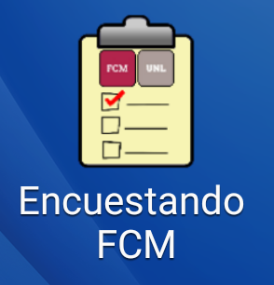

(Fig. 1 – Ícono de la aplicación)

- PANTALLA DE LOGIN Y REGISTRO DE USUARIO:

Al instalar la aplicación y abrirla, se presentará hacia todos los usuarios una pantalla simple de logueo tal como se muestra en la figura 2. Si ya se posee un usuario creado, simplemente se deben ingresar el nombre, contraseña e Iniciar Sesión. Se verificará consumiendo el WS si los datos ingresados son correctos y de esta forma redirigir a la pantalla principal adecuada teniendo en cuenta el tipo de usuario del mismo, como ya se verá más adelante, caso contrario, se informarán los errores de logueo en la misma pantalla.

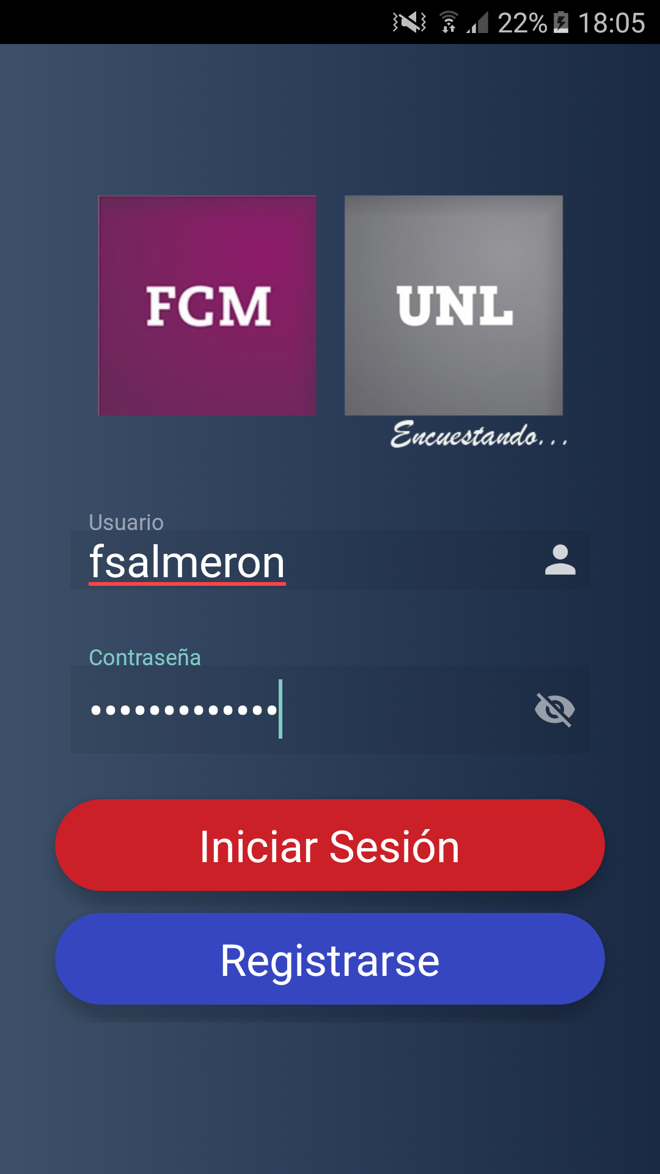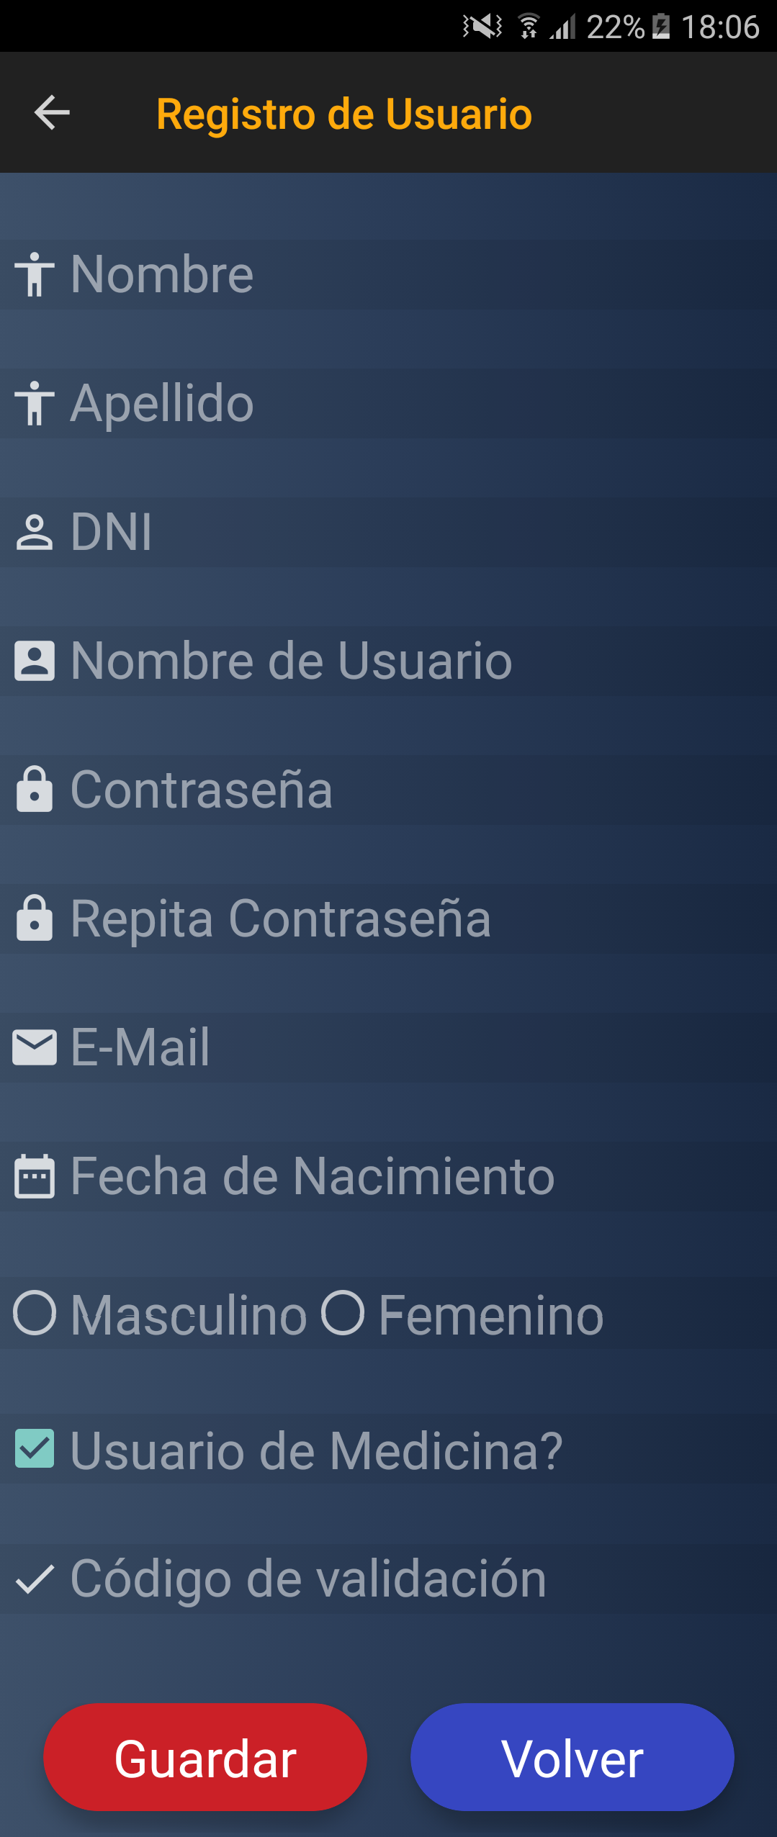

(Fig. 2 – Pantalla de Login) (Fig. 3 – Pantalla de Registro de Usuarios).
Si no se posee un usuario para ingresar, se debe presionar sobre el botón Registrarse, el cual va a redirigir hacia la pantalla de registro de usuario como se presenta en la figura 2. Aquí simplemente se deben colocar todos los datos personales y para el caso de aquellos “Usuarios de Medicina”, que serán los denominados anteriormente como Usuarios Específicos, se debe tildar el checkbox correspondiente y luego ingresar el código de validación, el cual debe ser solicitado a un superior de la facultad de medicina para obtener las funcionalidades de dicho tipo de usuario.

